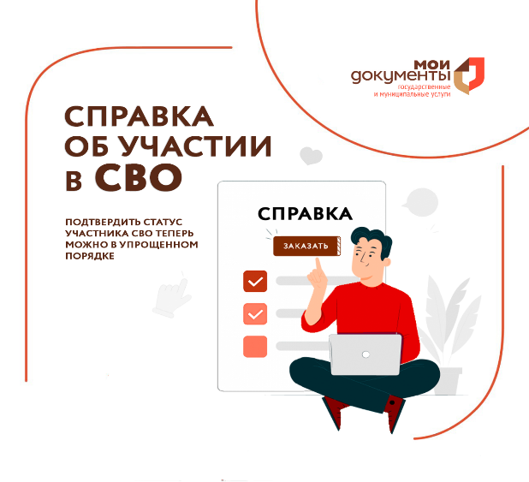 | Порядок  получения справки об участии в специальной военной операции на территориях Украины, Донецкой народной республики, Луганской народной республики, Запорожской области и Херсонской области.

- На Госуслугах
  - Участник СВО (военнослужащий, доброволец, заключивший контракт с организациями, содействующими выполнению задач СВО, мобилизованный)
- Члены семьи участника СВО, если участник СВО жив и родство подтверждено российскими документами:
  - мать или отец
  - супруг или супруга
  - сын или дочь — с 14 лет с паспортом РФ
  - родитель несовершеннолетнего ребенка участника СВО, действующий как законный представитель ребенка участника СВО

Родитель несовершеннолетнего ребенка участника СВО, действующий как законный представитель ребенка участника СВО

- Лично в МФЦ
  - Участник СВО Участник СВО (военнослужащий, доброволец, заключивший контракт с организациями, содействующими выполнению задач СВО, мобилизованный)
- Члены семьи участника СВО, если участник СВО жив и родство подтверждено документами — российскими или иностранными

- В военкомате, воинской части (ВЧ) по месту прохождения службы участника специальной военной операции (СВО), в военно-социальном центре (ВСЦ) Минобороны
  - Участник СВО Участник СВО (военнослужащий, доброволец, заключивший контракт с организациями, содействующими выполнению задач СВО, мобилизованный)
- Члены семьи участника СВО, если родство подтверждено документами — российскими или иностранными
- Полнородные и неполнородные братья и сёстры
- Иждивенцы

Для получения справки
необходимо представить комплект документов:

- для участника СВО: паспорт гражданина РФ;

- супруге (супругу) участника СВО: паспорт гражданина РФ, свидетельство о заключении брака, сведения о паспорте гражданина РФ участника СВО;

- родителю участника СВО: паспорт гражданина РФ, свидетельство / справка о рождении участника СВО (при наличии), сведения о паспорте гражданина РФ участника СВО, свидетельство об установлении отцовства в отношении участника СВО (при наличии факта установления отцовства);

- детям, достигшими 14 лет (в том числе совершеннолетним) при личном обращении: паспорт гражданина РФ, свидетельство (справка) о рождении, свидетельство об установлении отцовства участником СВО (в случае установления отцовства), сведения о паспорте гражданина РФ участника СВО;

- родителю несовершеннолетнего ребенка участника СВО, действующему как законный представитель (состоит в браке, является бывшим супругом / супругой или никогда не состоял в браке с участником СВО): паспорт гражданина РФ - законного представителя ребенка, паспорт гражданина РФ - ребенка (в возрасте от 14 до 18 лет), свидетельство о рождении ребенка, свидетельство об установлении отцовства участником СВО (в случае установления отцовства), сведения о паспорте гражданина РФ участника СВО;
- дополнительные документы для всех категорий заявителей: СНИЛС заявителя, участника СВО, члена семьи; в случае изменения ФИО: свидетельство о перемене имени, свидетельство (справка) о заключении брака, свидетельство (справка) о расторжении брака.

В случае если документы выполнены на иностранном языке, представляется их перевод на русский язык. Перевод на русский язык заверяется в порядке, установленном законодательством РФ.

